DEMONSTRAÇÃO DE EPITOPOS ALERGÊNICOS DE PROTEÍNAS DO LEITE DE Bos tauru E,PROPOSTA DE MODELO ANIMAL PARA ALERGIA AO LEITE DE VACA EM ABORDAGENS DE BLOQUEIO DE IgE

LEONARDO APERIBENSE

UNIVERSIDADE ESTADUAL DO NORTE FLUMINENSE
DARCY RIBEIRO – UENF

CAMPOS DOS GOYTACAZES - RJ
ABRIL2019

DEMONSTRAÇÃO DE EPITOPOS ALERGÊNICOS DE PROTEÍNAS DO LEITE DE Bos tauru E,PROPOSTA DE MODELO ANIMAL PARA ALERGIA AO LEITE DE VACA EM ABORDAGENS DE BLOQUEIO DE IgE

LEONARDO APERIBENSE

Dissertação apresentada ao Centro de Biociência e Biotecnologia da Universidade Estadual do Norte Fluminense Darcy Ribeiro, como parte das exigências para obtenção do título de Mestre em Biociências e Biotecnologia

Orientadora: Prof. Dra. Olga Lima Tavares Machado

CAMPOS DOS GOYTACAZES - RJ
ABRIL 2019
DEMONSTRAÇÃO DE EPITOPOS ALERGÊNICOS DE PROTEÍNAS DO LEITE DE Bos tauru E,PROPOSTA DE MODELO ANIMAL PARA ALERGIA AO LEITE DE VACA EM ABORDAGENS DE BLOQUEIO DE IgE

LEONARDO APERIBENSE

Dissertação apresentada ao Centro de Biociência e Biotecnologia da Universidade Estadual do Norte Fluminense Darcy Ribeiro, como parte das exigências para obtenção do título de Mestre em Biociências e Biotecnologia.

Aprovado em 30 de Abril de 2019

Comissão Examinadora

_____________________________________________________________
Dra. Alba Lucínia Peixoto Rangel – UENF

_____________________________________________________________
Dra. Natalia Deus de Oliveira Crespo – IFF

_____________________________________________________________
Dra Antonia Elenir Amâncio Oliveira– UENF

_____________________________________________________________
Dra. Olga Lima Tavares Machado– UENF
(Orientadora)

Dedicatória

Agradecimentos
SUMÁRIO

RESUMO vi
ABSTRACT vii
1. INTRODUÇÃO 1
2. OBJETIVOS 2
Objetivo geral 2
Objetivos específicos 2
3- DESENVOLVIMENTO 3
3.1 Prevalência da Alergia Alimentar (AA) 3
3.2.- REAÇÕES IMUNOMEDIADAS POR IgE 5
3.3- REAÇÕES ALÉRGICAS AS PROTEÍNAS DE LEITE DE VACA 8
3.4 ALÉRGENOS DO LEITE DE VACA 10
3.5 MECANISMOS DE TOLERÂNCIA ALIMENTAR 14
4. MATERIAIS E MÉTODOS 15
4.1- Estudos in silico: Mapeamento de epitopos de IgE 15
4.2- Obtenção de proteínas do leite 16
4.3 Imunização 17
4.4 Investigação de IgG, IgG1 e IgE por Western blot. 18
4.5 Investigação da presença de IgG e IgE por ELISA. 18
4.6 Ensaios de bloqueio de IgE com aminoácidos livres. 19
5. RESULTADOS 20
Epitopos de Ligação de IgE 20
Resultado do SDS-PAGE e do Western blot 22
Investigação da presença de IgG e IgE. Por ELISA. 27
Avaliação de bloqueio de IgE por ELISA. 29
6. DISCUSSÃO 31
Epitopos de Ligação de IgE 31
7. CONCLUSÃO 35
7. REFERÊNCIAS 36

RESUMO
A alergia alimentar é um problema de saúde que afeta grande parte da população, entre elas a APLV. Diversas proteínas do leite de vaca possuem epitopos de ligação de IgE elucidados. Tratamentos convencionais para alergia às proteínas do leite de vaca consistem em tratar os sintomas e remover o leite da dieta dos pacientes afetados.Desta forma, tratamentos mais eficazes e com menos efeitos colaterais para os pacientes com APLV devem ser verificados. Estudos in vitro demostraram que para alergia a proteínas de oleaginosas, o bloqueio de IgE com aminoácidos livres impede a desgranulação de mastócitos e consequente liberação de mediadores da alergia.Diversos estudos ainda devem ser conduzidos para ampliar este tipo de tratamento para outras proteínas, como as PLV.Este estudo foi conduzido com o objetivo de demonstrar epitopos ligantes de IgE das diversas proteínas alergênicas do leite, desenvolvendo-se um painel de epitopo destas proteínas, a fim de indicar os principais aminoácidos responsáveis pela alergenicidade da proteína, também proceder-se a imunização de camundongos a partir de uma técnica que utiliza-se um novo adjuvante e utilizando diferentes fontes de proteínas do leite, a fim de avaliar a atividade de aminoácidos livres como bloqueadores de IgE de proteínas do leite de vaca. Foram isoladas e caracterizadas proteínas do leite de vaca por técnicas de extração aquosa e cromatográficas, detectando-se, por Western blot a presença de IgE específica no sangue de camundongos imunizados com leite cru e leite UHT desnatado. Pelo qual foi demonstrado maior presença de IgE e IgG1 em imunizações com leite UHT quando comparados com o leite natural integral e cru. Os epitopos ligantes de IgE das proteínas do leite apresentam um composição variada de aminoácidos, dificultando a caracterização de epitopos conservados.Os resultados demonstraram que a técnica de imunização empregando a ricina como coadjuvante foi eficaz no modelo testado, um painel de epitopos alergênicos de proteínas do leite de vaca foi construído. Estes dados podem contribuir para o desenvolvimento de novas abordagens terapêuticas para o tratamento da alergia alimentar (AA) provocada por leite de vaca

ABSTRACT

Food allergy is a health problem that affects a large part of the population, including CMA. Several cow's milk proteins have elucidated IgE binding epitopes. The recommended treatments for CMA consist of treating the symptoms and removing milk from the diet of affected patients. Thus, further testing and fewer side effects for CMA patients should be verified. Studies show, in vitro, that for allergy to oilseeds proteins, which block IgE with free amino acids, prevent mast cell degranulation and consequent release of allergy mediators. Several studies, therefore, should be conducted to extend this type of treatment to other proteins, such as CMP. Thus, the objective of this work is to demonstrate IgE-binding epitopes of several milk allergic proteins, by developing an epitope panel of these applications, when possible, show the main amino acids used by the allergenicity of the application. In addition, immunize mice using a technique that uses a new adjuvant and uses different sources of milk proteins, to evaluating free amino acid activity as cow's milk protein IgE blockers. We isolate and characterize cow's milk proteins by chromatographic and aqueous extraction techniques, detect the presence of specific IgE in the blood of Western blot-immunized mice, or demonstrate greater presence of IgE and IgG1 in milk immunizations. UHT when compared to raw and whole natural milk. Milk protein IgE-binding epitopes have a variable amino acid composition, making it difficult to characterize conserved epitopes. In conclusion, the immunization technique employing a ricin as an adjuvant was effective, a panel of cow's milk protein allergic epitopes was constructed. These data may contribute to the development of new therapeutic approaches for the treatment of cow's milk allergy..

1. INTRODUÇÃO

A alergia alimentar é um problema de saúde comum e afeta mais de 6% das crianças nos primeiros anos de vida. O leite de vaca é uma fonte de alérgenos importante durante a infância e problemas relacionados à sua ingestão podem variar.Os principais sintomas são cutâneos, respiratórios, gastrointestinais e anafilaxia, podendo também ocasionar desnutrição em alguns casos. A alergia a proteínas do leite de vaca está dentro de várias doenças causadas pela intolerância a alimentos. A incidência varia de acordo com a população estudada, diferentes estudos estimam, entre 1% e 7% durante os primeiros dois anos de vida (SAMPSON et al., 2014; WAL, 2001)
O leite de vaca apresenta diversas proteínas potencialmente sensibilizantes, incluindo as frações de caseínas, constituídas de α_{s1}-caseína, α_{s2}-caseína, β-caseína, κ-caseína e γ-caseína, e fração das proteínas do soro do leite, constituída porα-lactalbumina, β-lactoglobulina, albumina do soro bovino, imunoglobulina e lactoferrina.(ADEL-PATIENT et al., 2005)
A alergia ao leite de vaca é caracterizada pela reação imunológica mediada ou não mediada por imunoglobulinas E (IgE). Também é importante reconhecer o papel das IgG e IgG1 nos processos de alergias em modelos animais (BOUGUERMOUH et al., 2008)
.Recentemente as sequências de proteínas alergênicas do leite foram identificadas e suas estruturas determinadas. Outros estudos demonstraram a existência de reação cruzada com proteínas derivadas do leite de outros mamíferos e também com alérgenos de outras fontes.(ALLEN et al., 2009)
Os locais de reconhecimento de imunoglobulinas E (epitopo de ligação de IgE) contribuem para alergenicidade, portanto tratamentos que bloqueiam esse mecanismo de reconhecimento podem contribuir para a redução da alergia nos pacientes afetados. Contudo, o tratamento para alergias a proteínas do leite ainda é baseado na eliminação do alimento da dieta ou no tratamento dos sintomas. Sendo assim, o objetivo desse trabalho é verificar o bloqueio de imunoglobulinas IgE específicas, com aminoácidos livres, frente à desgranulação de mastócitos de camundongos sensibilizados para proteínas do leite de vaca.(MATSUO; YOKOOJI; TAOGOSHI, 2015)

2. OBJETIVOS

2.1 Objetivo geral
Demonstrarem um painel de epitopos ligantes de IgE em proteínas alergências do leite de vaca, propor melhorias em técnicas de obtenção de anticorpos do tipo IgE em modelos animais e em técnicasde bloqueio de IgE com aminoácidos livres, para, possibilitarpropostas alternativas para o tratamento de alergias.

2.2 Objetivos específicos
- Identificar e organizar os principais epitopos ligantes de IgE de proteínas do leite de vaca em artigos e trabalhos acadêmicos.
- Isolar Caseína do leite de vaca.
- Padronização de técnica de imunização com Ricina como adjuvante
- Induzir alergia ao leite de vaca em camundongos com leite cru e leite UHT desnatado.
- Investigar a presença de IgE, IgG e IgG1 específicos para as proteínas do leite, no soro de ratos imunizados, por ELISA e Western Blot.
- Avaliar a possibilidade de aminoácidos livres bloquearem IgE

3-DESENVOLVIMENTO

3.1 Prevalência da Alergia Alimentar (AA)

A alergia alimentar (AA) é um importante problema de saúde. Afetatodas as faixas etárias e diminui significativamente a qualidade de vida da população. Apesar do risco de reações alérgicas graves e, até mesmo a morte, não existecura para AA, a doença pode apenas ser controlada,evitandoo contato com o alérgeno e tratando os sintomas.(CHAFEN et al., 2010; GUPTA et al., 2013).
Não existe definição universalmente aceita para AA, uma definição geral é sugerida pela INADI (Instituto Nacional de Alergia e Doenças Infecciosas), "um efeito adverso devido a uma resposta imune específica que ocorre repetidas vezes quando em contato com determinado alimento" (BOYCE et al., 2011).
As reações alérgicas alimentares, diferenciam-se das reações adversas de intolerância, intoxicação alimentar oufarmacológicas (BAHNA, 2002; CHEHADE; MAYER, 2005; HOST et al., 2002; SAMPSON et al., 2006).
Os principais sintomas das alergias alimentares mediadas por IgE são;reações cutâneas queincluem urticária, angioedema, rubor e prurido;sintomas respiratórios, que ocorrem frequentemente durante reações sistêmicas e são importantes para diagnóstico de anafilaxia severa, nos sintomas que incluem congestão nasal, rinorréia estridor, taquipnéia, respiração ofegante e tosse. Em comprometimento grave das vias aéreas, edema laríngeo e/ou broncoespasmo, edema e obstrução da mucosa nas vias inferiores, pode levar ao colapso das vias aéreas. As reações oculares também podem ocorrer, tal como, prurido, irritação, lacrimejamento e inchaço;no trato gastrointestinal os principais sintomas são prurido oral,desconforto e angiodema nos lábios, língua e orofaringe, também pode ocorrer êmese, náuseas, diarreia e cólica. Nas reações mediadas por células, são sintomas, a dermatite de contato e dermatite herpetiforme. Já nas reações mistas, um exemplo é a dermatite atópica (BOYCE et al., 2011; SAMPSON et al., 2014).
Alguns fatores de risco, como a presença de outras doenças alérgicas (por exemplo, rinite alérgica, asma e eczema) estão relacionados à gravidade dos sintomas (ELIZUR et al., 2012). Além disso, diagnósticos de sintomas graves nos primeiros anos de vida são também associados a um fenótipo de AA persistente((SAVAGE 2016;ELIZUR 2012;SKRIPAK 2007).
Estudos sobre diferenças epigenéticas em células TCD4⁺ de crianças com AA mediada por IgE e crianças sem alergias, sinalizam para uma possível contribuição epigenética no desenvolvimento de alergias alimentares. Além de, fatores genéticos, fatores ambientais, culturais e comportamentais que afetam a frequência, gravidade e tipo de manifestações alérgicas(MARTINO et al., 2014)
Um trabalho realizado por ENGSTRAND(2002),da suporte a hipótese da higiene, mostrando que a diminuição do tamanho das famílias e melhorias na higiene pessoal contribuiu para o aumento da prevalência de alergias mediadas por IgE, por diminuírem a troca de microbiota entre os familiares, demonstrando que a flora intestinal é muito importante e tem um impacto direto sobre o desenvolvimento imunológico. Nos estilos de vida antroposóficos, com dieta composta por alimentos orgânicos e rica em alimentos fermentados por lactobacilos, bem como o uso restritivo de antibióticos,foi demonstradobenefícios no aspecto imunológico de crianças. Engstrand (2002) avaliou também a flora intestinal em bebês em relação a certas características do estilo de vida antroposófico que foram associados a uma incidência reduzida de alergias.Outro estudo propõe que a exposição insuficiente a metabólitos dietéticos e bacterianos pode contribuir para o aumento dos distúrbios inflamatórios (THORBURN; MACIA; MACKAY, 2014).
A prevalência de AA em países desenvolvidos varia, aproximadamente, para bebês e crianças, entre 2% a 8% e 1% a 4% em adultos (SAMPSON 2014;DALAL 2002;CARRARD 2015). Nos Estados Unidos os alimentos que comumente induzem alergia são amendoim (25,2% dos pacientes com alergia alimentar), leite de vaca (21,1%), mariscos (17,2%), ovo de galinha (9,8%) e trigo (5,0%)(SMALLWOOD; DOLEN, 2012). No Japão as estatísticas dos alimentos que mais causam alergia são: ovo de galinha (38,2%), leite de vaca (15,9%), trigo (8%), marisco (6%), peixe (4%) e amendoim (3%)(URISU et al., 2014). Já no Brasil a distribuição de pacientes com IgE específica para alimentos mostra a prevalência de peixe (30,2%), ovo (24,5%), leite de vaca (20,3%), trigo (20,1%) e amendoim (14,7%)(NASPITZ et al., 2004).
Apesar das prevalências citadas anteriormente, estima-se que o leite de vaca é responsável por 2,5% das alergias alimentares durante a infância (HOST, 2002a; SAMPSON, 1999). A alergia ao leite de vaca é uma das principais e potencialmente fatal entre as alergias alimentares, sendo a mais comum em recém-nascidos e crianças afetando de 2% a 8% dessa população, dependendo de como e onde é realizado o estudo (FIOCCHI et al., 2010).
Os sintomasem pacientes sensibilizados por proteínas do leite de vaca tende a diminuir progressivamente,em cerca de 4% em crianças com 2 anos para menos de 1% em crianças com 10 anos(VANDENPLAS et al., 2007).A definição endossada pela Organização Mundial de Alergia define hipersensibilidade ao leite, para mecanismos não alérgicos de hipersensibilidade, comumente chamados de intolerância ao leite e alergia ao leite para hipersensibilidade alérgica ao leite (Fiocchi et al., 2010).Essa última, definida como uma reação imunológica dirigida ao componente proteico do alimento, envolvendo reações imunes mediadas por IgE, não mediadas por IgE (celular) e reações mistas (CARRARD; RIZZUTI; SOKOLLIK, 2015).

3.2. REAÇÕES IMUNOMEDIADAS POR IgE
As reações imunomediada, podem ser classificadas como reações imediatas, que são tipicamente mediadas por IgE, ou de início tardio, geralmente não mediada por IgE ou mediadas por células (ALLEN et al., 2009). Reações imediatas ao leite de vaca podem se apresentar como reações sistêmicas generalizadas, ou seja, um quadro anafilático, ou reações gastrointestinais, cutâneas e/ou respiratórias mediadas por IgE (HILL et al., 1986; VANDENPLAS et al., 2007). Pacientes que apresentam sintomas de reações mediadas por IgE normalmente são positivos para teste cutâneos e/ou apresentam IgE sérico para proteínas do leite (ELIZUR et al., 2012; SKRIPAK et al., 2007).
Os alérgenos alimentares incluem proteínas ou glicoproteínas que têm peso molecular que varia entre 5 e 100 kDa e tem a capacidade de fazer ligação cruzada entre IgE e seus receptores. Embora muitos alérgenos sejam enzimaticamente digeridos e desnaturados no ambiente estomacal, alguns são resistentes a essas condições (MORENO, 2007).Como exemplo, através de intervenção medicamentosa onde fármacos usados para tratamento de úlceras inibem a digestão gástrica do alérgeno, aumenta a sensibilização e indução de processos alérgicos. (BROWMAN, Howard I.; STERGIOU, 2004).
De acordo com Coombs e Gell (1963), existem quatro grandes tipos de reações alérgicas baseadas em patogenias. As formas mais comuns de reações imunológicas contra os alimentos, as reações do tipo I, são sempre caracterizadas pelo presença de IgE contra as proteínas dos alérgenos alimentares. Essas reações também pode ser acompanhada por inflamação induzida por componentes celulares, mediada por células T e eosinófilos. Pacientes com alergia alimentar associada à IgE podem ser identificados com base na detecção de IgE específicas presentes no soro e fluidos corporais e medeiam respostas celulares (DESCOTES; CHOQUET-KASTYLEVSKY, 2001).
O primeiro sinal do mecanismo de alergia favorece a diferenciação de células T virgens para o fenótipo T_{H}2. O segundo sinal compreende a ação de citocinas e sinais co-estimulantes das células T_{H}2 ativadas, que estimulam as células B a se diferenciarem em plasmócitos e secretarem IgE. Parte do sistema imune responsável pela imunização contra antígenos alergênicos está distribuída anatomicamente nos principais locais de entrada desses alérgenos que também são pontos de entradas de parasitas: sobre a pele, sobre superfícies epiteliais das vias aéreas e na mucosa do intestino. Nesses locais, células dendríticas podem capturar o alérgeno, que será degradado para originar peptídeos que nos linfonodos próximos, serão apresentados às células T virgens através do complexo de histocompatibilidade principal de classe II (MHC II). Essas células são especializadas em secretar citocinas, que levam a diferenciação em células T_{H}2. As citocinas e quimiocinas produzidas por essas células, principalmente a IL-4, amplificam a resposta T_{H}2 e estimulam a mudança de classe das células B para produção de IgE. As IgEs liberadas por essas células irão se ligar através de sua porção Fc a receptores de alta afinidade FcεRI presente na superfície de mastócitos e basófilos sensibilizando o indivíduo a determinado alérgeno(VERCELLI; GEHA, 1991). Em camundongos, a resposta T_{H}2 resulta na produção de IgE e IgG1, enquanto a resposta Th1 leva a produção de IgG2a. (BOUGUERMOUH et al., 2008).
Os sintomas envolvidos na alergia mediada por IgE acontecem quando uma molécula alergênica, que pode ser uma proteína, liga-se a porção FAB(Fragment antigen-binding ou fragmento de ligação ao antígeno)de duas moléculas de IgE que estão ligadas a superfície de mastócitos ou basófilos por seus receptores de alta afinidade FcεRI (LARCHÉ, 2006). Isso induz uma reação cruzada entre os receptores e as IgEs, formando complexos IgE-FcεRI, que leva a desgranulação de mastócitos e/ou basófilos, liberando mediadores inflamatórios biológicos, como a histamina presente nessas células. Essa liberação de histamina provoca os sintomas da alergia(JUTEL; AKDIS, 2011). A IgE é uma molécula constituída de duas cadeias polipeptídicas, pesada e duas leve, idênticas. A cadeia pesada ε da IgE contém quatro domínios constantes, Cε1-Cε4, e um domínio variável, já a cadeia leve contém um domínio constante e um domínio variável como mostrado na Figura 1(NIEMI et al., 2007).
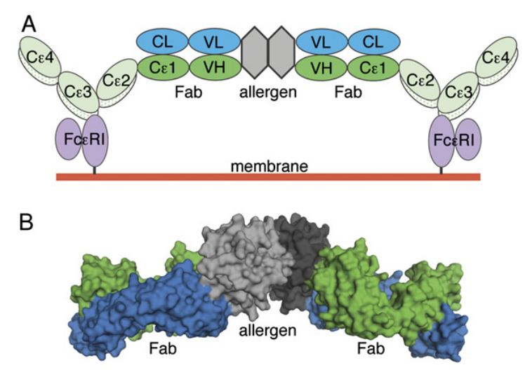
Figura 1 – A) Um esquema da ligação de uma proteína alergênica, formando um dímero (em cinza), a porção Fab de duas moléculas de IgE (cadeia leve em azul e cadeia pesada em verde) ligadas à receptores FcεRI na superfície de mastócitos pela porção Fc da IgE. Diferentes domínios da IgE são mostrados. Para maior clareza, o segundo fragmento Fab da IgE, não é mostrado. B) A estrutura cristalográfica resolvida contendo o dímero da BLG (cinza) em complexo com dois fragmentos do domínio 1 da porção Fab (D1/Fab) (NIEMI et al., 2007).

3.3- REAÇÕES ALÉRGICAS AS PROTEÍNAS DE LEITE DE VACA
Os efeitos adversos da hipersensibilidade alérgica a proteína do leite de vaca (APLV) são resultados de hipersensibilidade a uma ou mais proteínas do leite (HILL et al., 1986; VANDENPLAS et al., 2007). Estas reações imunes diferenciam a APLV de outras reações adversas ao leite de vaca (LV), como a intolerância a lactose, que está associada à deficiência da enzima β-galactosidase, ou lactase (BAHNA, 2002; HOST et al., 2002b). Foram descritos diversos mecanismos que desencadeiam a hipersensibilidade alimentar, estes mecanismos podem ou não ser imunologicamente mediados, os não imunomediados podem envolver reações de intolerância a determinada substância, como por exemplo, a lactose. Essas por sua vez são mais comuns que as reações imunomediadas (BAHNA, 2002; CHEHADE; MAYER, 2005; HOST et al., 2002).
A anafilaxia induzida pelo leite de vaca é a reação alérgica mais grave a proteínas do leite de vaca. A anafilaxia é uma reação alérgica sistêmica ou generalizada grave, que potencialmente pode levar a morte (SAMPSON, 2006). Os sintomas são típicos de reações alérgicas alimentares e podem afetar a pele em um ou mais órgãos, isto é, o trato gastrointestinal e o trato respiratório por exemplo(ALLEN et al., 2009; MURARO et al., 2007).
Atualmente, o tratamento da alergia ao leite de vaca consiste em eliminar o alimento da dieta e tratar os sintomas com medicamentos. Contudo, uma eliminação prolongada do alimento da dieta pode induzir desnutrição grave, pois o leite é um dos principais alimentos para crianças(BOYCE et al., 2011).
Em bebês que são exclusivamente amamentados, é importante a eliminação rigorosa de leite de vaca e derivados da alimentação da lactante. Bebês com APLV não devem ser alimentados com leite ou derivados de outras espécies, como leite de cabra ou de ovelha, pois existe alta taxa de reatividade cruzada (BINDELS 1994). Apesar de uma boa parte das crianças com alergia ao leite de vaca, tolerarem leite de soja, esse também não é recomendado, pois a sensibilidade a soja é ainda mais grave, porque a soja é adicionada como adjuvante a diversos tipos de alimentos diferentes para aumentar o conteúdo proteico desses alimentos (BHATIA; GREER, 2008). Produtos com a alergenicidade altamente reduzidas e com base em proteínas extensamente hidrolisadas, ou misturas de aminoácidos são recomendados para lactentes com APLV (HOST 1999).
Os tratamentos convencionais para a APLV envolvem evitar ou substituir os alimentos que contém proteínas do leite e tratar os sintomas das reações alérgicas (SAMPSON 2014;SICHERER 2018). Contudo, diferentes formas de tratamento vêm sendo propostas, por exemplo, imunoterapia alérgeno específica, indução de tolerância oral por uso de fórmulas hipoalérgicas, terapia alérgica não específica com anti-IgE e com probióticos (SKRIPAK 2008).
Para entender melhor a APLV e estabelecer abordagens mais eficazes para diagnóstico, tratamento e prevenção, é essencial informações detalhadas sobre a molécula do alérgeno e sua interação com anticorpos. (CHATCHATEE et al., 2001; SAVAGE; SICHERER; WOOD, 2016). A região presente na estrutura do alergeno e que interage com a IgE, são chamadas de epítopos, sendo estas as responsáveis pelo desencadeamento da alergia. Portanto, é importante identificar a estrutura do epítopo para o desenvolvimento de novas estratégias para diagnóstico preciso e imunoterapia específica para alérgenos que provocam AA, bem como a produção de alimentos hipoalergênicos. (BUSSE et al., 2002; JÄRVINEN et al., 2001)
Os epitopos de ligação de IgE podem ser divididos em dois tipos, sequenciais e conformacionais. Epitopos sequenciais compreendem as sequências contínuas de aminoácidos, enquanto epitopos conformacionais são formados por aminoácidos espacialmente adjacentes que estão localizados distantes na sequência primária das proteínas (Vila 2001;Hochwallner 2010).
Vários são os métodos de mapeamento de epítopos de ligação de IgE. Matrizes de peptídeos sobrepostos sintetizados em membrana de celulose, são frequentemente usados para determinar epitopos sequênciais. (CHATCHATEE et al., 2001; FRANK, 2002) Os microarranjos de peptideos, formados a partir de centenas de peptídeos sintéticos impressos em uma lâmina de vidro, bem como os peptídeos sintetizados em membranas de nitrocelulose, têm sido usados para determinar epítopos sequenciais de ligação de IgE. (SICHERER2018) A determinação de eitopos de IgE não sequênciais requer técnicas sofisticadas, tal como cristalografia de raios X dos imunocomplexos formados entre o alérgeno e anticorpo, ressonância magnética nuclear, geração de mutantes e análise in silico.(NIEMI et al., 2007) Contudo, esses peptídeos sintéticos precisam ser testados em mastócitos e basófilos de pacientes para confirmar a reatividade biológica dos epitopos.
As respostas de anticorpos IgE à alérgenos alimentares pode ocorrer como consequência de sensibilização, através da via gastrointestinal de exposição ou por outras vias, para alérgenos que são homólogos aos encontrados nos alimentos (Reação Cruzada) (SAMPSON 2014).
Na maioria das alergias, como as AA, as reações ocorrem, pois, o individuo se tornou sensibilizado a um antígeno comumente inofensivo. O alérgeno, produzindo anticorpos do tipo IgE específicos, que irão se ligar a superfície de mastócitos e basófilos, sensibilizando-os. Um contato subsequente com o alérgeno desencadeia a ativação de mastócitos e basófilos no tecido de exposição, levando a uma série de respostas típicas de reação alérgica (VERCELLI 1991).

3.4 ALÉRGENOS DO LEITE DE VACA
As proteínas alergêmicas do leite de vaca (Bos domesticus) foram caracterizados físico-quimicamente. Duas frações são obtidas com o fracionamento do leite, caseínas e soro do leite (RESTANI et al., 2009). Caseínas (Bos d 8) incluem a α_{s1}-caseína (Bos d 9),a α_{s2}-caseína (bos d 10), aβ-caseína (Bos d 11),a κ-caseína (Bos d 12) e a γ-caseína. O soro do leite consiste em α-lactalbumina (Bos d 4), β-lactoglobulina (Bos d 5), albumina do soro bovino (Bos d 6), imunoglobulina (Bos d 7) e lactoferrina.
A prevalência da reatividade de IgE para Bos d 8 (46,5%), Bos d 4 (27,6%), Bos d 7 (10,3%) e lactoferrina (10,3%), foi demonstrada em pacientes com suspeita de alergia ao leite de vaca (D’URBANO et al., 2010).
A caseína e a alpha-lactalbumina são as principais proteínas alergênicas do leite de vaca. As caseínas constituem aproximadamente 80% das proteínas presentes no leite de vaca. Essas proteínas fosforiladas são resistentes ao calor, mas são susceptíveis à enzimas digestivas. A fração de caseína é composta por quatro componentes proteicos majoritários, Bos d 9 contendo 199 aminoácidos e com o peso molecular de 23,6 kDa, Bos d 10 contendo 207 aminoácidos e peso molecular de 25,2 kDa, Bos d 11 com 209 aminoácidos e com peso molecular de 24 kDa e Bos d 12 que apresenta 169 aminoácidos em sua sequência e peso molecular de 19 kDa. A maior parte dessas proteínas se encontra em uma partícula coloidal chamada de micela de caseína. A proporção de proteínas na fração de caseína são 37% para α_{s1}-caseína, 37% para α_{s2}-caseína, 13% para β-caseína e 13% para κ-caseína (WAL, 2001).
A α_{s1}-caseína não possui estrutura molecular ordenada e aproximadamente 50% das amostras de soro de pacientes diagnosticados para APLV reage com a α_{s1}-caseína (HOCHWALLNER et al., 2010).
Busse e et al. (2002), identificaram 10 epítopos contínuos de ligação de IgE na α_{s2}-caseína, sendo quatro deles (83NEINQFYQKFPQYLQYLY100, 143STEVFTKKTKLTEE158,157EEKNRLNFLKKISQRYQ172, 165KKISQRYQKFALPQYLKTVYQHQK188) reconhecidos por 77% dos pacientes.
Diversos epítopos de ligação de IgE foram mapeados para β-Caseína, inclusive alguns epítopos de célula B, também foram encontrados epítopos de ligação IgE resistentes a digestão gastrointestinal (LISSON; LOCHNIT; ERHARDT, 2013).
A α-Lactalbumina é uma proteína de ligação ao cálcio que desempenha um papel fundamental na biossíntesede lactose e apresenta alta estabilidade térmica. Os epítopos de ligação deste alérgeno com IgE varia entre 27,6% a 62,8% dos pacientes com alergia ao leite de vaca, dependendo da população estudada. Nessa proteína foram encontrados vários epítopos de ligação a IgE, sendo três localizado na superfície da proteína (HOCHWALLNER et al., 2010).
β-Lactoglobulina é a proteína mais abundante no soro do leite e, epítopos de ligação de IgE foram mapeados para esta proteína. Alguns deles são reconhecidos por mais de 75% dos pacientes com alergia ao leite de vaca(CERECEDO et al., 2008).
Detalhesda sequência do epitopo da β-lactoglobulina (BLG)sãodemonstrados nas figuras 2 e 3. Na figura 2, pode-se observar quais são os principais aminoácidos da sequência linear que fazem contato direto com o anticorpo. Já na figura 3 pode-se observar o mesmo resultado em uma modelagem 3D da proteína em contato com o anticorpo. Existem 15 resíduos de aminoácidos na BLG (9% do total) que estão em contato com o domínio 1 da porção Fab da IgE. Estes resíduos fazem duas ligações de sulfeto e treze pontes de hidrogênio com o anticorpo. Na figura 3 é demonstrado essa ligação em três dimensões (NIEMI et al., 2007).

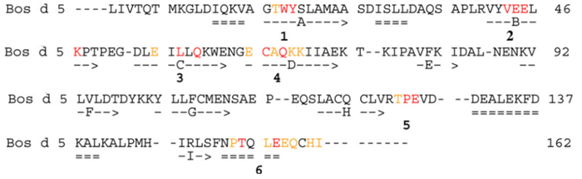
Figura 2 - Sequência do epitopo da β-lactoglobulina (BLG). Resíduos do epitopo de BLG que fazem contato direto com o domínio 1 da Fab são demonstrados em vermelho. Os outros resíduos próximos participantes da ligação são demonstrados em laranja. Hélices são marcadas como “===” e folhas-β como “->” . Adaptado de (NIEMI et al., 2007).
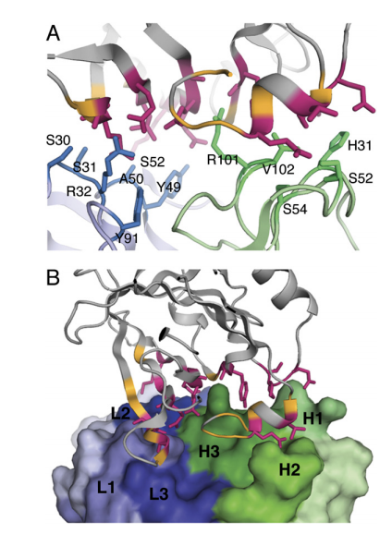
Figura 3 – Estrutura quaternária da BLG Interagindo com IgE A) São demonstrados os resíduos que estabelecem contato entre a região variável do fragmento da IgE e a BLG. A arginina 101 da região variável do domínio Fab do fragmento da IgE é o resíduo chave para a ligação. Estende-se para uma pequena cavidade entre W19-Y20 da folha-β A e o aminoácido E44 da folha-β B da BLG. B) A superfície do domínio 1 da região Fab do fragmento da IgE. O domínio 1 da região Fab foi colorido em diferentes sombras para demonstrar sua importância na participação na ligação IgE-alérgeno. A cadeia leve está em azul e a pesada em verde (NIEMI et al., 2007).

Ao longo de alguns anos, nosso grupo de pesquisa realizou estudos relacionados ao entendimento da composição, estrutura e interação com componentes imunes de alguns alérgenos que norteiam as hipóteses deste trabalho. Em 1992 Machado et al. identificaram um dos principais alérgenos R. communis,Ric c 3 (MACHADO; SILVA JÚNIOR, 1992). Já em 2008 Felix et al. Identificaram os epitopos ligantes de IgE das principais proteínas alergênicas de R. communis, Ric c 1 e Ric c 3 (FELIX et al., 2008). Deus-de-Oliveira et al., 2011 identificaram os aminoácidos críticos envolvidos na interação com IgE desses epitopos. Nesse mesmo trabalho também foi verificado a possibilidade dos alérgenos de R. communis apresentarem reações cruzadas com alérgenos de diversas fontes alimentares (incluindo o leite) e com alguns aeroalérgenos. Além disso, demonstrou que é possível reduzir a liberação de histaminas por mastócitos em animais sensibilizados, utilizando aminoácidos carboxilados como bloqueadores de IgE o que, consequentemente, diminuiria a reação alérgica às proteínas testadas. Demonstraram que o bloqueio da ligação de IgE-alérgeno com aminoácidos livres é possível para as proteínas testadas, bem como impedia a reação cruzada do soro de animais imunizados com Ric c 1 e Ric c 3, quando testados com alérgnos de outra origem. Porém, o estudo não foi expandido para outras proteínas alergênicas (DEUS-DE-OLIVEIRA et al., 2011). Neste contexto, a validação do potencial do uso de aminoácidos livres deve ser investigada para alérgenos de outras fontes, em particular alergias provocadas por proteínas do leite.

3.5 MECANISMOS DE TOLERÂNCIA ALIMENTAR
O trato gastrointestinal é o maior órgão imunológico do corpo.É revestido por uma única camada de epitélio que possuí, sob essa camada epitelial, uma grande quantidade de linfócitos intercalados por tecido conjuntivo frouxo. Asuperfície do epitelio é exposta diretamente ao ambiente externo, o lúmen, que por sua vez está repleto de bactérias e proteínas provindas da alimentação. Apesar da grande exposição a proteínas alimentares apenas uma pequena porcentagem dos indivíduos apresentam alergia alimentar(ERICKSON, 2002; MORENO, 2007). Isto ocorre devido ao desenvolvimento de tolerância oral às proteínas da dieta. A tolerância oral, foi caracterizada em 1946 por Chase, que refere-se à tolerância como um estado de inibição ativa de respostas imunes a um antígeno por meio de exposição prévia àquele antígeno através da via oral (CHASE, 1946).
O caminho que um antígeno de origem alimentar percorre, envolve várias etapas antes que as células T possam responder a ele e causar tolerância ou alergia alimentar.As proteínas dietéticas estão sujeitas à degradação e destruição de seus epitopos conformacionais pelo processo de digestão, resultando em muitos casos, a destruição de epítopos imunogênicos da proteína.(CHEHADE; MAYER, 2005). Depois de sofrer modificações, o antígeno entra em contato com células específicas apresentadora de antígenos que geralmente estimulam células T reguladora, resultando em um processo de supressão da resposta imune. Sabe-se que uma falha nos mecanismos de tolerância oral ou uma quebra na indução da tolerância oral resulta em alergia alimentar. Em alguns modelos animais foi demostrado que distúrbios em alguns desses fatores podem ocasionar em alergia alimentar, ao invez de tolerância como ocorreria normalmente.(UNTERSMAYR et al., 2003). Além disso, foi demonstrado a importância de enzimas digestivas para a tolerância a proteínas. MICHAEL, (1989)observou que a digestão péptica da albumina de soro bovino (BSA) levava a tolerância quando administrada por via oral ou quando era injetada diretamente no íleo de camundongos,em contraste com a BSA não degradada, que se apresentou imunogênica após administração ileal direta(MICHAEL, 1989).
Outros fatores que afetam as proteínas no lúmen incluem o peristaltismo gastrointestinal e a camada de muco protetiva que reveste o epitélio gastrointestinal e impede algumas proteínas de entrarem em contato com o epitélio. Algumas proteínas dietéticas que não são completamente degradadas podem ser captadas pelo sistema imune e processadas para gerar tolerância ou imunogenicidade. Aquelas proteínas dietéticas que escapam da digestão e processamento na luz intestinal e subsequentemente entram em contato com o epitélio, abaixo do qual está um sistema imunológico organizado. Sistema que esta equipado para gerar uma ampla gama de respostas imunológicas.As placas de Peyer estão sob as células M, células dentriticas, células apresentadoras de antígenos, células T contendo receptores para apresentação de antígenos mediados por MHC classe 1 e 2, e outras células produtores de citocinas. Os antígenos podem ser captados por diferentes tipos de células, dependendo de suas propriedades específicas. Sendo assim, os locais de entrada para estas proteínas, o mecanismo de reconhecimento do antígeno e, a sua estrutura orientam a natureza da resposta imune a esses antígenos(CHEHADE; MAYER, 2005).

4. MATERIAIS E MÉTODOS

4.1- Estudos in silico: Mapeamento de epitopos de IgE
Análises diversos artigos publicadosfoi realizada, afim de identificar os os epitopos de ligação de IgE específicos para proteínas do leite de vaca em pacientes com alergia ao leite de vaca. (MATSUO, 2015)Estes trabalhos empregaram em sua maioria microarranjos de peptídeos, formados a partir de peptídeos sintéticos impressos em uma lâmina de vidro, bem como os peptídeos sintetizados em membranas de nitrocelulose, têm sido usados para determinar epitopos sequenciais de ligação de IgE. Outros utilizaram técnicas de síntese de peptídeos sobrepostos por até nove resíduos de aminoácidos, baseados nas sequências conhecidas das proteínas do leite que foram investigadas. Após a síntese, os peptídeos foram testados com o soro de pacientes alérgicos para avaliar quais dos peptídeos são reconhecidos por estes pacientes.

4.2- Obtenção de proteínas do leite

A caseína foi isoladaem modelo adaptado de Niemi (2007), pela diminuição do pH para o pH do ponto isoelétrico da caseína. Para tanto, 50 mL de leite desnatado UHT Selita® foi adicionado a um béquer e logo em seguidao seupH foi reduzido em dois passos, para 5 e 4,5 com 12 M e 0,5M HCl, respectivamente. O primeiro passo foifeito rapidamente e com agitação rápida para minimizar a precipitação das proteínas do soro com a caseína. Após 30 min de incubação em banho-maria com agitação a 40ºC, a amostra foi centrifugada a 16000g a 4ºC durante 20 min. O sobrenadante (soro) foidescartado. A homogeneidade da proteína precipitada foi analisada por SDS-PAGE.
A α-Lactalbuminade leite bovino Tipo 1 >85% (PAGE), pó liofilizado, lote #SLBV9657 eA β-lactoglobulina do leite bovino > 90% (PAGE), pó liofilizado, lote #SLBQ4298VSigma, foram adquiridas da Sigma Aldrich e utilizada como padrão nos testes realizados.

4.3 IMUNIZAÇÃO

A metodologia foi adaptada da literatura(ADEL-PATIENT et al., 2005; LI et al., 1999 e MENEZES et al., 2012),camundongos Balb/c fêmeas de 3 a 4 semanas, provenientes do Biotério Geral do Centro de Biociência e Biotecnologia da Universidade Estadual do Norte Fluminense – Campos dos Goytacazes - RJ,foram mantidos emfoto período 12/12h e temperatura de 25 ºC. Todos os experimentos foram realizados em acordo com as normas da Sociedade Brasileira de Ciência de Animais de Laboratório Colégio Brasileiro de Experimentação Animal (SBCAL/COBEA) e COMISSÃO DE ÉTICA DE USO DE ANIMAIS (CEUA-UENF -–Protocolo N0 297 -).
O protocolo de sensibilização é demonstrado na Figura 4 Foram administrados por gavagem, aproximadamente 5mg de proteínas do leite, administradas comoLeite Desnatado Selita® misturado com 0,04 μg de Ricina (n= 6) e Leite Natural cru adquiridos de produtores locais, misturado com 0,04 μg de Ricina (n= 6)segundo o protocolo de imunização demonstrado na Figura 4para o grupo controle foram administrado apenas leite (n=2) ou apenas 0,04 μg de Ricina em PBS (n=2). O sangue foi coletado do plexo venoso retro-orbital e agrupado, nos dias 0 e 35. As amostras foram armazenadas em freezer a -20C.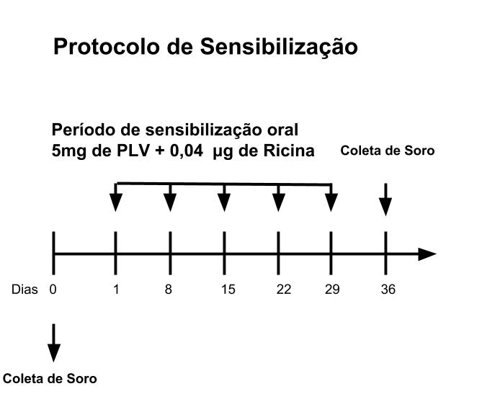
Figura 4 Protocolo de cinco semanas de imunização. Indicando no dia zero a coleta de soro pré-imune, e no dia 1 o início da gavagem, com intervalos de uma semana, sendo a última semana o dia da coleta do soro que será testado.

4.4 Investigação de IgG, IgG1 e IgEespecífica.

A metodologia foi adaptada (NEYESTANI,2003), para detecção de IgG e IgG1 reativas aos alérgenos do leite de vaca foi feita por uma técnica deWestern blotutilizada por Docena et al., 1996Para isso, primeiramente as proteínas do leite de vaca foram separadas por SDS-PAGE 15%, aproximadamente 36 μg de proteína foi usada por coluna, e a corrida foi realizada a 100V para atravessar o gel de stacking e a 150 V por 2 h para a corrida. Os géis foram fixados com azul de comassie brilhante G250e transferidas para membrana de nitrocelulose por eletrotransferência, para isso uma camada contendo 6 papéis de filtro, uma camada contendo a membranda de nitro celulose, outra camada com o gel de eletroforese e por fim outra camada com 6 papéis de filtro, formando um sanduiche, após isso a transferência foi feita com 1mA/cm² da membrana de nitrocelulose por 2 horas
As membranas foram então bloqueadas em tampão PBS pH 7,6 com ovalbumina (Na₂HPO₄ 0,1 M, NaCl 0,15 M e 2% de ovalbumina) por 2 horas então,foram incubadas com o pool de soro de camundongo diluídos 1:125 em PBS pH 7,6 a4ºC overnight. As membranas foram então lavadas com tampão PBS pH 7,6 por 5 vezes, 10 minutos cada etapa de lavagem e expostas a uma diluição 1:2000 de soro monoclonal“IgG anti-camundongo de cabra, Human ads-HRP, Goat Anti-Mouse IgG1-HRP ou Goat Anti-Mouse IgE-HRPde camundongo”,diluído em tampão PBS pH 7,6 durante 2 horas. Após a lavagem da membrana com água,a membrana é colocada em contato com a solução reveladora e os anticorpos ligados foram revelados com uma mancha escura a solução de revelação contém 100 μl de Tris/HCl 2 M pH 7,5; 5 mg de corante diaminobenzidina (DAB); imidazol 0,1 M 0,3 ml; H₂O 4,9 ml e adicionar por último H₂O₂.

4.5 Investigação da presença de IgG e IgE por ELISA.

Os níveis de IgG, IgG1 e IgE específicas, no soro dos animais imunizadosforam testados por ELISA em metodologia adaptada de Deus-de-Oliveira et al., 2011 e Neyestani, 2003,com 20 μg/poço de proteínas alergênicas do leite diluído em tampão carbonato/bicarbonato (pH 9,6). PlacasMICROLON® 200 96W Microplateforamsensibilizadas com20 μg/poço de proteínas do leite de vaca em tampão Carbonato/bicarbonato por 12 horas a 4ºC, após isso a placa é lavada com PBS contendo Tween 20 0,05% duas vezes. Em seguida, os poços foram bloqueados com tampão PBS pH 7,6 com ovalbumina (Na2HPO4 0,1 M, NaCl 0,15 M e 2% de ovalbumina por 1 hora em temperatura ambiente. Após isso, a placa é lavada novamente com PBS Tween 20 0,05% por três vezes, cada uma etapa de lavagem por 5 minutos (para depois serem incubadas com soro de ratos imunizados comleite desnatado selita®, diluído 1:50 em tampão PBS (pH 7,2).
A ligação de IgE, IgG e IgG1 a proteína na placa foi detectada com Goat Anti-Mouse IgG, Human ads-HRP, Goat Anti-Mouse IgG1-HRP ou Goat Anti-Mouse IgE-HRP (diluído 1:725). Para revelação foi feita com 50μL de solução reveladora (10mg de O-fenilenodiamina (OPD), 10μL de H₂O₂ 30%; 6,5 mL de ácido cítrico 0,1 M; 7,0 mL de fosfato de sódio 0,2 M e 9,0 mL de H₂O) adicionada a cada poço. A Reação foi parada com adição de 50μL de ácido sulfúrico 2M, a leitura foi feita a 405 nm.

4.6 Ensaios de bloqueio de IgE com aminoácidos livres.

O soro, contendo IgE, foi incubado com aminoácidos livres, comos 20 aminoácidos, com aminoácidos básicos, aminoácidos hidroxilados e bloqueio com aminoácidos ácidosa fim de verificar a ação bloqueadora de IgE destes compostos. Para isso foi utilizado nos ensaios soluções nas concentrações de 10 μg/mL dos aminoácidos livres selecionados com base na sequência do peptídeo, foram selecionados bloqueios contendo todos os 20 aminoácidos, com aminoácidos básicos, aminoácidos hidroxilados e bloqueio com aminoácidos ácidos, para isso foi realizada uma análise dos principais aminoácidos que podem estar envolvidos nas ligações de IgE dos epitopos de cada proteína com base em no tipo de ligação química que esses aminoácidos podem realizar, por exemplo as ligações iônicas que se formam em aminoácidos ácidos e básicos.
Uma mistura contendo serina, treonina, asparagina e glutamina foi também empregada como bloqueador de IgE, visando impedir a formação de ligações de hidrogênio entre IgE e antígeno. Foram incubados na presença do soro de camundongos imunizados IgE por 15 minutos, na proporção de 1:10, aminoácido:soro, (FELIX et al., 2008). Para avaliação do bloqueio de IgE pelos aminoácidos foi usado ensaios de ELISA.

5. RESULTADOS

5.1 Epitopos de Ligação de IgE em proteínas do leite.
Neste trabalho, reunimos por revisão sistemática 16 trabalhos, que elucidaram vários epitopos de ligação de IgE em pacientes alérgicos ao leite de vaca, conforme a Tabela 1.
Ao analisarmos os epitopos presentes na α s1-caseína, uma das proteínas mais abundantes do leite, verificamos a presença de 15 epitopos, tabela 1, distribuídos em toda a sequência desta proteína figura 4. Em todos estes epitopos é possível destacar a presença de pelo menos dois resíduos de aminoácidos dicarboxilícos em cada epitopo, em sua maioria ácido glutâmico.
Já foi demonstrado a importância das proteínas do leite em alergias mediadas por IgE. A análise de epitopos de IgE pode fornecer informações úteis sobre a natureza desses alérgenos específicos.Neste trabalho, reunimos por revisão sistemática trabalhos que elucidaram vários epitopos de ligação de IgE em pacientes com alergia ao leite de vaca. Foram encontrados 41 epitopos de ligação de IgE ao longo da sequência de aminoácidos das principais proteínas do leite de vaca. Estes epitopos estão listados na Tabela 1 e localizados nas sequencias proteicas descritas na Figura 5. Na tabela 1 os aminoácidos são identificados por sua característica química, essa característica, por outro lado está envolvida na interação da proteína com o anticorpo, por ligações de hidrogênico, ligações de Van de Waals, interações eletrostáticas e interações hidrofóbicas.

 | Tabela 1 - Relação de epitopos ligantes de IgE em proteínas alergênicas do leite de vaca.
Proteína | Epitopo | Referência
α s1-caseína | NENLLRFFVAPFPEVFGKEK | 1
 | ELSKDIGSES
 | EEIVPNSVEQ
 | KEDVPSERYLGYLEQLLRLK
 | LEIVPNSAEERL
 | MKEGIHAQQK
 | NQELAYFYPELFRQF
 | YPSGAWYYVPLGTQYTDAPSFSDIPNPIGSENSEKT
α s1-caseína | ENLLRFFVAPFPE | 2
 | EDQAMEDIKQMEAESISSSEE
 | GYLEQL
 | EGIHAQQKEP
 | ELAYFYPELF
 | QYTDAPSFSDIP
 | ENSEKTTMPLW
α s2-caseína | NEINQFYQKFPQYLQYLY | 3
 | STEVFTKKTKLTEEKNRLNFLKKISQRYQKFALPQYLK
 | SKENLCSTFCKEVVRNANEEEYSIGS
 | PQYLQYLYQGPIVLNPWDQVKR
 | VPITPTLNREQL
 | KPWIQPKTKV
β-caseína | RELEELNVPGEIVESL | 1
 | VVPPFLQPEV
 | KEMPFPKYPVEPFT
 | LPLPLLQSWM
κ-caseína | IRCEKDERFFSDKIAKYIPIQYVLSRYPSYGLNYYQ | 1
 | PVALINNQFLPYPYYAKPAAVRSPAQILQWQV
 | MARHPHPHLSFMAIPPKKNQDKTEIPTINTIA
 | EAVESTVATLEDSPEVIESPPEINTVQVTS
α-Lactalbumina | EQLTKCEVFRELKDLK | 5  4
 | KDLKGYGGVSLPEW
 | STEYGLFQINNK
 | KKILDKVGIN
 | EQLTKCEVFRELKDLKGYG
 | LKGYGGVSLPEWVCTTFHTS
 | NDSTEYGLFQINNKIWCKDD
 | WCKDDQNPHSSNICNISCDK
 | MCVKKILDKVGINYWLAHKA
 | LAHKALCSEKLDQWLCEKL
β-lactoglobulina | LIVTQTMKGLDIQKVA | 5
 | LLDAQSAPLRVYVEELKPTPEGDLEILLQK
 | AQKKIIAEKTKIPAVFKIDA
 | EVDDEALEKFDKALKALPMHIRLSFNPTQL
Tabela 1 - Os aminoácidos aminoácidos ácidos estão em vermelho, os aminoácidos em azul são os aminoácidos básicos e os aminoácidos hidroxilados estão demonstrados em laranja. Referências(CHATCHATEE et al., 2001); 2 - (SPUERGIN et al., 1996); 3 - (BUSSE et al., 2002); 4 - (HOCHWALLNER, Heidrun et al., 2010); 5 - (JÄRVINEN et al., 2001)

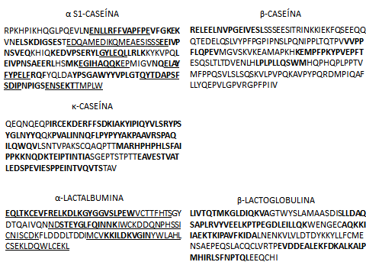
Figura 5 Sequência de aminoácidos das proteínas do leite de vaca, demonstrando a localização dos epitopos de ligação de IgE. Os epitopos são derivados da Tabela 1.

5.2Investigação da presença de anticorpos específicos por Western blot.

A figura 6 mostra o resultado do SDS-PAGE de análise de proteínas do leite de vaca desnatado. As bandas do leite total podem ser observadas na coluna 2 na região entre 10 kDa e abaixo de 100 kDa. Estas bandas correspondem a α-caseína(31,4 kDa), β-caseína (26,6 kDa), κ-caseína (21 kDa), β-lactoglobulina (16 kDa) e α-lactalbumina (10,2 kDa) que são as principais proteínas encontradas nessa faixa. Na coluna 3 pode-se observar a β-lactoglobulina e na coluna 4 a α-lactalbumina adquirida comercialmente. Na figura 6 pode-se observar o SDS-PAGE espelho usado para Western blot, onde são mostradas as proteínas do leite total, β-lactoglobulina e α-lactalbumina adquiridas comercialmente e caseína total isolada.Na Figura 7 é apresentado o perfil SDS-PAGE de uma fração repurificada de caseína.
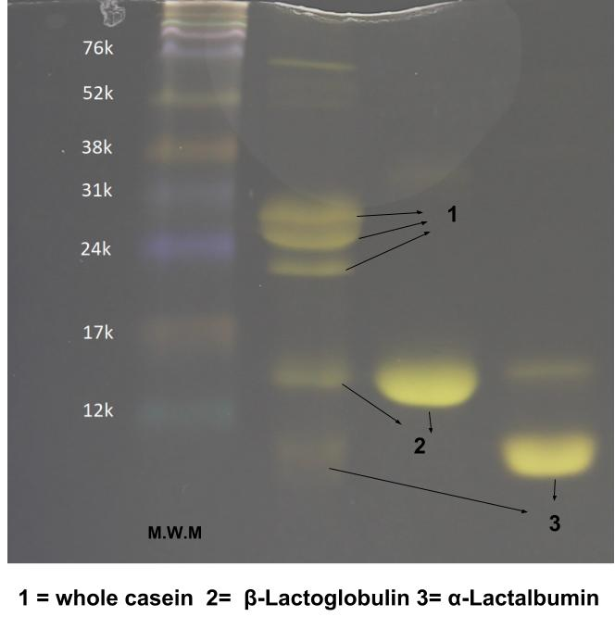
Figura 6 – Analise eletroforética em gel de poliacrilamida (SDS-Page 15%) de proteínas do leite de vaca.Na coluna 2 Leite Desnatado Selita® onde o número 1 indicam a região de caseína total, o número 2 indicam as regiões da β-lactoglobulina e o número 3 indicam as regiões de α-lactalbumina . Na coluna 3 β-lactoglobulina e na coluna 4 α-lactalbumina ambas adquiridas comercialmente.
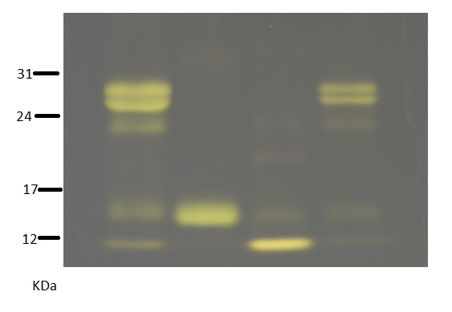
Figura 7Analise eletroforética em gel de poliacrilamida (SDS-Page 15%) de proteínas do leite de vaca. Na coluna 1 Leite Desnatado Selita®, coluna 2 β-lactoglobulina adquirida comercialmente, na coluna 3 α-lactalbumina adquirida comercialmente e na coluna 4 a caseína total isolada.

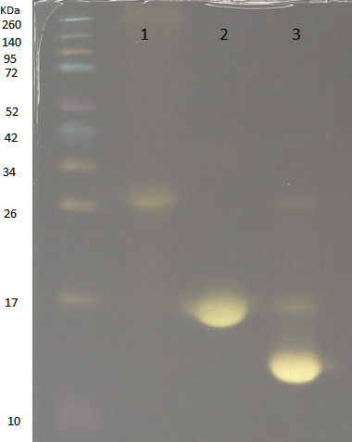
Figura 8Analise eletroforética em gel de poliacrilamida (SDS-Page 15%) de proteínas do leite de vaca. Na coluna 1 caseína purificada de Leite Desnatado Selita®, coluna 2 β-lactoglobulina adquirida comercialmente, na coluna 3 α-lactalbumina adquirida comercialmente.

Foram detectados no pool de soro de camundongos imunizados com leite desnatado Selita® regiões de ligação de IgG demonstrado pela figura 9.Na coluna 1 podemos observar a presença de anticorpos IgG detectados no soro e reagiram na região entre 17 e 12 KDa equivalente a β-lactoglobulina e também reagiram na região abaixo de 12 KDa equivalente a α-lactalbumina, na coluna 2 é demonstrada a reatividade de IgG na região equivalente a β-lactoglobulina adquirida comercialmente (padrão), na coluna 3 a reatividade de IgG na regiãoequivalente a α-lactalbumina adquirida comercialmente (padrão) e na quarta coluna observa-se a reatividade de IgG para a região equivalente a caseína purificada do leite desnatado de vaca, emonstrando que existiu também uma resposta imunológica específica a caseína concentrada do leite.

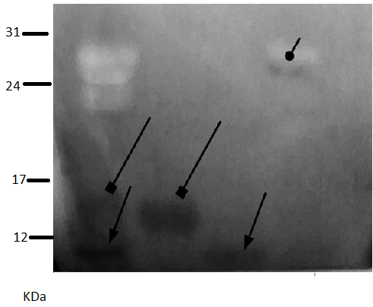
Figura 9 –Western blot de reatividade de IgG do pool de soro de camundongos imunizados com Leite Desnatado Selita®.

A Figura 10 mostra o resultado obtido por meio do western blot da analise da presença de anticorpos tipo IgG1 no pool de soro de camundongos imunizados e caracterizada pela reação escura sinalizada pelas setas na região de proteína no SDS-PAGE. Na coluna 1 o pool de soro reconhece β-caseína na a região entre 31 e 24 KDa e na região abaixo de 12 KDa equivalente a α-lactalbumina com mais intensidade, pode-se observar também que o soro reconhece β-lactoglobulina com menos intensidade, provavelmente pela quantidade menor dessa proteína no leite total. Na coluna 2 pode se observar uma região de ligação de anticorpo compatível com a região da β-lactoglobulina adquirida comercialmente. Na coluna 3, observa-se uma região de ligação compatível com a região da α-lactalbumina e na coluna 4 é mostrada a reatividade de anticorpos com a região que corresponde a β-caseína purificadademonstrando que houve uma resposta do tipo TH2 de hipersensibilidade alérgica para as proteínas do leite em camundongos Balb/c imunizados com leite desnatado Selita®.
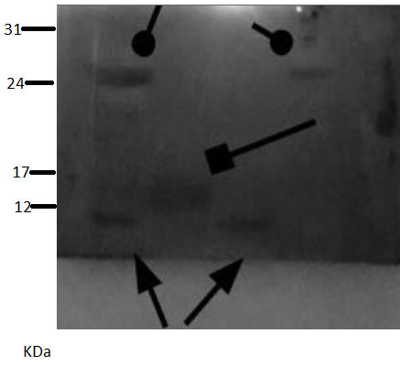
Figura 10 – Western blot de reatividade de IgG1 do pool de soro de camundongos imunizados com Leite Desnatado Selita®.

Na Figura 11 é apresentado o resultado para reatividade de IgE e de IgG1 demonstrando que houve uma resposta do tipo TH2 nos camundongos imunizados. O leite utilizado nessa imunização no entanto foi adquirido de produtores rurais locais. Pode-se observar na coluna 1 e 3 das duas membranas a ausência de reação de anticorpos IgE e IgG1 para Caseína purificada na coluna 1 e para a α-lactalbumina na coluna 3. Na coluna 2 é possível ver a reação em ambas as membranas na região equivalente a proteína β-lactoglobulina na região próxima a 18,4 KDa, tanto para anticorpos do tipo IgE quanto para IgG1.
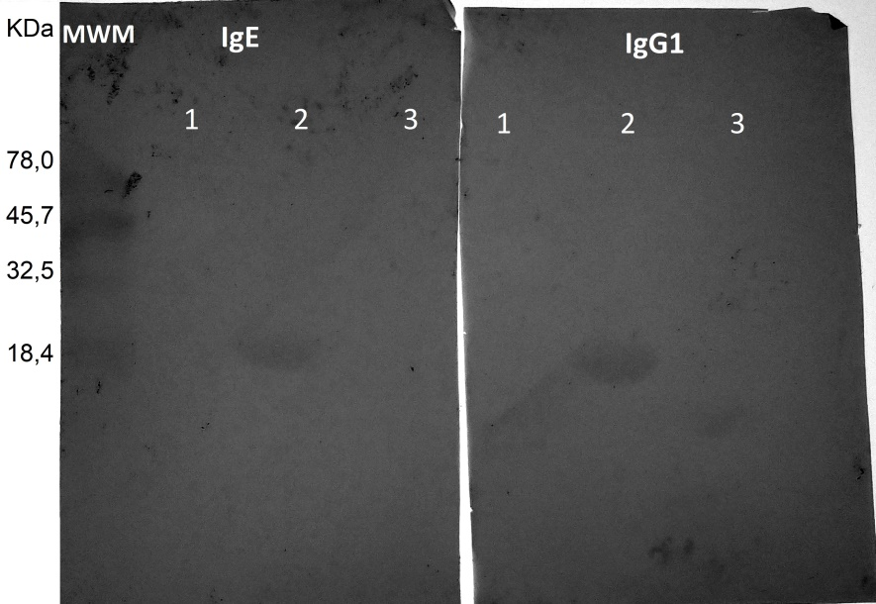
Figura 11 – Western blot de reatividade de IgE e IgG1 do pool de soro de camundongos imunizados com leite de vaca natural

5.3 Investigação da presença de anticorpos específicospor ELISA.

Os níveis anticorpos específicos contra proteínas do leite de vaca no plasma de camundongos imunizados com leite desnatado Selita®, são mostrados nas figuras de 12 e 13 respectivamente. Níveis mais elevados para IgG foram observados para α-lactalbumina. No entanto, produções de IgE para as proteínas majoritárias foram muito próximas.

Figura 12 – Reatividade de IgG específica contra proteínas do leite de vaca em animais com proteína do leite de vaca.

Figura 13 – Reatividade deIgE específica contra proteínas do leite de vaca em animais com proteína do leite de vaca.

5. 4 Avaliação de bloqueio de IgE por ELISA.

Os ensaios de Bloqueio de IgE, para as proteínas Caseína, α-lactalbumina e β-lactoglobulina são mostrados na figura 14 a 16 respectivamente. Os níveis de IgE não apresentaram alta titulação, o que aumenta as variáveis na análise de bloqueio de IgE..

Figura 14 –Reatividade de Anticorpos IgE em placas sensibilizadas com Caseína em ensaio de ELISA. Observa-se no gráfico os resultados dos bloqueios de IgE testados. Foram testados bloqueios com todos os 20 aminoácidos, com aminoácidos básicos, aminoácidos hidroxilados e bloqueio com aminoácidos ácidos.

Figura 15 - reatividade de Anticorpos IgE em placas sensibilizadas com α-lactalbumina em ensaio de ELISA. Observa-se no gráfico os resultados dos bloqueios de IgE testados. Foram testados bloqueios com todos os 20 aminoácidos, com aminoácidos básicos, aminoácidos hidroxilados e bloqueio com aminoácidos ácidos.

Figura 16 - reatividade de Anticorpos IgE em placas sensibilizadas com β-lactoglobulina em ensaio de ELISA.
Observa-se no gráfico os resultados dos bloqueios de IgE testados. Foram testados bloqueios com 20 aminoácidos sendo eles: aminoácidos básicos, aminoácidos hidroxilados e bloqueio com aminoácidos ácidos.

6. DISCUSSÃO

A análise de epitopos de ligação de IgE pode fornecer informações úteis sobre a natureza desses alérgenos específicos. Como por exemplo quais aminoácidos na sequência são mais importantes para gerar uma resposta TH2 e consequentemente IgEs, bem como fornecer informações sobre quais aminoácidos devem ser usados em um possível bloqueio de IgE. O conhecimento dos epitopos de ligação de IgE também é importante para que estes peptídeos sejam testados como potenciais causadores de alergia através de testes de desgranulação de mastócitos.
Observamos uma grande diversidade na natureza destes epitopos. Os autores mencionados no rodapé da tabela 1 identificaram os epitopos mas, não destacaram os aminoácidos envolvidos na ligação direta com IgE. Assim uma análise, baseada na natureza química do radical lateral dos aminoácidos, possíveis de interagir com a IgE por meio de interações eletrostáticas (ácidos dicarboxilicos e aminoácidos básicos), de ligações de hidrogênio (amidas e aminoácidos hidroxilados foi realizada).
Resultados semelhantes foram observados por Felix et al 2008cuja a interação com IgE foi demonstrada por Deus-de-Oliveira, ao caracterizarem os principais alérgenos de mamona, Ric c1 e Ric c 3 onde resíduos de ácido glutâmico e aspártico eram os principais na interação IgE-proteína. A presença destes dois resíduos por epitopo ocorre também para alguns epitopos das proteínas do leite. Este fato, provavelmente justifica a reação cruzada entre alérgenos de mamona e proteínas do leite. A natureza química destes epitopos, levou à proposta inicial deste trabalho, que foi o bloqueio de IgE empregando uma mistura de ácido aspártico com ácido glutâmico.
Para a proteína α s2-caseína, observamos a presença de muitos resíduos de básicos, em particular lisina (K). Assim a segunda proposta de bloqueio de IgE foi a utilização de uma mistura de aminoácidos básicos. Por fim, uma mistura contendo serina, treonina, asparagina e glutamina foi também empregada como bloqueador de IgE, visando impedir a formação de ligações de hidrogênio entre IgE e antígeno.
Alguns epitopos apresentaram uma diversidade ainda maior de aminoácidos em sua estrutura, neste caso, com o propósito de bloquear interações diversas um mistura contendo os 20 aminoácidos foi também testada.
A diversidade destes epitopos pode ser responsável pela resposta alérgica específica às proteínas do leite; alguns pacientes são mais alérgicos à fração de caseína, outros à fração do soro do leite. Estes dados reforçam a necessidade de desenvolvimento de abordagens claras para a construção de um painel de epitopos e concomitante avaliação de soro do indivíduo, buscando identificar a natureza da reação alérgica(MATSUO; YOKOOJI; TAOGOSHI, 2015; MINE; ZHANG, 2002).
Modelos animais para indução de alergia alimentar foram descritos na literatura. Este estudo difere pelo adjuvante utilizado, a ricina, pois esta é uma proteína que afeta gravemente a função gastrointestinal e pode facilitar a entrada de alérgenos pelo epitélio intestinal, aumentando assim a exposição a.proteínas do leite (leite desnatado Selita® e leite cru de vaca) (ADEL-PATIENT et al., 2005; AUDI; BELSON, 2005; DIESNER et al., 2008; GANESHAN et al., 2009; VERHASSELT, 2010). O propósito de usar este modelo foi o de mimetizar a alergia alimentar em humanos por provocação de hipersensibilidade por ingestão oral. Além disso, camundongos Balb/C foram usados pois, esta linhagem é propensa a desenvolver resposta Th2. (JYONOUCHI et al., 2001).
Contudo, para todos este modelo o obstáculo mais significante para a sensibilização oral, é a forte tendência inata de desenvolvimento de tolerância para antígenos ingeridos. Consequentemente, longos períodos de sensibilização e uso de adjuvantes como a Toxina de Cólera é uma prática comum para modelos de alergia alimentar em animais (LARA-VILLOSLADA et al., 2004). Nos procedimentos utilizados empregamos ricina, toxina similar à toxina colérica ao que tange os efeitos gastrointestinais, as dosagens utilizadas foram sessenta vezes inferiores àquelas que causariam danos ao animal.
No modelo animal usado neste estudo as IgG1 parecem ser responsáveis pela mediação de hipersensibilidade do tipo 1 em camundongos, como demonstrado em estudos anteriores. (LI, Xui Min et al., 2001) Sabe-se que em camundongos a IgG1 se liga a receptores Fc na superfície de mastócitos e promovem desgranulação quando expostos a um alérgeno específicos, aumentando a liberação de histaminas(LI, Xiu-min et al., 1999).
Nesse estudo a sensibilização de camundongos por leite desnatado Selita® provocou uma maior e resposta de IgG1 para alérgenos do leite do que imunizações realizadas com leite natural. Visto que os processos de UHT (Ultra High Temperature) podem liberar peptídeos e fragmentar as proteínas do leite, tornando as proteínas mais expostas ao reconhecimento pelas imunoglobulinas e pelas células apresentadoras de antígenos. Isso tornando essas proteínas mais imunógenas desencadeando a resposta do tipo Th2. O processo UHT somado com os efeitos gastrointestinais da ricina(AUDI; BELSON, 2005) parecem aumentar a entrada dessas proteínas/peptídeos através da barreira gastrointestinal e facilitar a apresentação pelas células apresentadoras de antígenos as células T virgens, induzindo uma resposta Th2 mais intensa, isto quando comparado com imunização com leite natural.
Este estudo documenta uma maior facilidade de visualização de Igs para teste de sensibilidade a proteínas do leite, mostrando uma maior sensibilidade, especificidade e eficiência de uma técnica de Western blot em comparação com uma técnica de ELISA para detecção de IgG, IgG1 e IgE em camundongos.
Como as alergias alimentares representam um grave problema à saúde, é uma prioridade o desenvolvimento de técnicas de diagnósticos que evitem falsos negativos. A demonstração de um teste mais sensível usando a técnica de Western blot para detecção de Igs específica para proteínas do leite de vaca, representa um valioso progresso para desenvolver novas técnicas de diagnóstico e tratamento de alergia ao leite de vaca, como a técnica de bloqueio de IgEs.
Por alguns alérgenos serem expostos durante todo o procedimento de separação por eletroforese a agentes desnaturantes.pode ocorrer modificação na estrutura da proteína, resultando em uma perda de especificidade do anticorpo Como a ligação de IgE e IgG1 para alguns alérgenos dependem da estrutura tridimensional da proteína alergenica a desnaturação sob as quais a técnica de SDS-PAGE é executada, pode interferir com o reconhecimento desses epitopos. A consequência disso poderia ser uma diminuição de especificidade da interação e diminuição na revelação do experimento. Um exemplo é visto na comparação entre a figura 9 do perfil de IgG1 e da figura 10. Na figura9 especificamente na coluna 1, onde o anticorpo IgG não reage com a região equivalente a caseína, porém reage com a β-lactoglobulina. Na figura 10 o anticorpo IgG1 reage na região da caseína, mas não reage na região da β-lactoglobulinamostrando assim uma perda de especificidade.
Os testes para detecção de anticorpos IgG e IgE por ELISA não foram conclusivos. Apesar de em ensaios para investigação de IgE em soro de camundongos imunizadosFigura 11,serem positivos em Western blot, leituras das placas muito baixas e próximas ao branco, impediram uma boa detecção dos anticorpos específicos contra as proteínas do leite de vaca no soro de camundongos imunizados e consequentemente impediu a avaliação de possíveis bloqueio de IgE. Para dar segmento a estes testes, faz-se necessário, imunização de novos animais

7. CONCLUSÃO

Os estudos de identificação de epitopos de ligação de IgE são de extrema importância para conhecer melhor a estrutura antigênica e alergênica das proteínas do leite de vaca. As informações reunidas podem ser úteis para o desenvolvimento de tratamentos e diagnósticos mais específicos contra a APLV o que levaria a uma abordagem mais efetiva de terapia em pacientes com APLV.
A elucidação da estrutura de proteínas alergênicas e a identificação de epitopos envolvidos nas reações alérgicas é um passo fundamental para novas abordagens terapêuticas
Em conclusão, as imunizações utilizando leite natural aumentaram a tolerância a caseína e α-lactalbumina em comparação com imunizações utilizando Leite Desnatado. Demonstrando a importância do tratamento UHT na imunogenicidade de proteínas do leite de vaca. Este conhecimento pode ser usado para melhorar as abordagens de imunizações em camundongos e em possíveis terapias para APLV.
Observou-se uma melhor resposta de uma técnica de Western blot para detecção de anticorpos IgG, IgG1 e IgE em camundongos imunizados com leite de vaca.Assim, a sensibilidade e especificidade superiores da análise por Western blot, comparadas com proceduimentos de ELISA, tornam essa técnica valiosa para detecção de IgE em modelos animais para alergia ao leite de vaca.

7. REFERÊNCIAS

ADEL-PATIENT, K. et al. Peanut- and cow’s milk-specific IgE, Th2 cells and local anaphylactic reaction are induced in Balb/c mice orally sensitized with cholera toxin. Allergy, v. 60, n. 5, p. 658–664, maio 2005. Disponível em: <http://doi.wiley.com/10.1111/j.1398-9995.2005.00767.x>.
ALLEN, Katrina J. et al. Management of cow’s milk protein allergy in infants and young children: An expert panel perspective. Journal of Paediatrics and Child Health, v. 45, n. 9, p. 481–486, 2009.
AUDI, Jennifer; BELSON, Martin. Ricin Poisoning. v. 294, n. 18, 2005.
BAHNA, Sami L. Cow’s milk allergy versus cow milk intolerance. Annals of Allergy, Asthma and Immunology, v. 89, n. 6 SUPPL. 1, p. 56–60, dez. 2002. Disponível em: <http://www.ncbi.nlm.nih.gov/pubmed/12487206>.
BHATIA, J.; GREER, F. Use of Soy Protein-Based Formulas in Infant Feeding. Pediatrics, v. 121, n. 5, p. 1062–1068, 2008. Disponível em: <http://pediatrics.aappublications.org/cgi/doi/10.1542/peds.2008-0564>.
BINDELS, Jacques G.; BOERMA, Jan A. Hydrolysed cow’s milk formulae. Pediatric Allergy and Immunology, v. 5, n. 3, p. 189–190, 1994.
BOUGUERMOUH, S. et al. CD47 Expression on T Cell Is a Self-Control Negative Regulator of Type 1 Immune Response. The Journal of Immunology, v. 180, n. 12, p. 8073–8082, 15 jun. 2008. Disponível em: <http://www.jimmunol.org/content/136/7/2348%5Cnhttp://www.jimmunol.org/content/136/7/2348>.
BOYCE, Joshua A. et al. Guidelines for the Diagnosis and Management of Food Allergy in the United States: Summary of the NIAID-Sponsored Expert Panel Report. Journal of the American Academy of Dermatology, v. 64, n. 1, p. 175–192, 2011.
BROWMAN, Howard I.; STERGIOU, Konstantinos I. Perspectives on ecosystem-based approaches to the management of marine resources. (HI Browman & KI Stergiou, Org.)Marine Ecology Progress Series. [S.l: s.n.]. Disponível em: <http://www.int-res.com/articles/meps2004/274/m274p269.pdf>. , 2004
BUSSE, Paula J. et al. Identification of sequential IgE-binding epitopes on bovine αs2-casein in cow’s milk allergic patients. International Archives of Allergy and Immunology, v. 129, n. 1, p. 93–96, 2002.
CARRARD, A.; RIZZUTI, D.; SOKOLLIK, C. Update on food allergy. Allergy: European Journal of Allergy and Clinical Immunology, v. 70, n. 12, p. 1511–1520, 2015.
CERECEDO, I et al. Mapping of the IgG and IgE Sequential Epitopes of Milk Allergens Using a Peptide Microarray-Based Immunoassay. Journal of Allergy and Clinical Immunology, v. 121, n. 2, Supplement 1, p. S249, set. 2008. Disponível em: <http://www.sciencedirect.com/science/article/pii/S0091674907034161>.
CHAFEN, Jennifer J. Schneider et al. Diagnosing and Managing Common Food Allergies. JAMA, v. 303, n. 18, p. 1848, 12 maio 2010. Disponível em: <http://jama.jamanetwork.com/data/Journals/JAMA/4511/jcr05004%7B_%7D1848%7B_%7D1856.pdf>.
CHASE, M. W. Inhibition of Experimental Drug Allergy by Prior Feeding of the Sensitizing Agent. Experimental Biology and Medicine, v. 61, n. 3, p. 257–259, 1 mar. 1946. Disponível em: <http://ebm.sagepub.com/lookup/doi/10.3181/00379727-61-15294P>.
CHATCHATEE, P. et al. Identification of IgE and IgG binding epitopes on ??- and ??-casein in cow’s milk allergic patients. Clinical and Experimental Allergy, v. 31, n. 8, p. 1256–1262, 2001.
CHEHADE, Mirna; MAYER, Lloyd. Oral tolerance and its relation to food hypersensitivities. Journal of Allergy and Clinical Immunology, v. 115, n. 1, p. 3–13, 2005.
D’URBANO, L. E. et al. Performance of a component-based allergen-microarray in the diagnosis of cow’s milk and hen’s egg allergy. Clinical and Experimental Allergy, v. 40, n. 10, p. 1561–1570, 2010.
DALAL, I et al. Food allergy is a matter of geography after all: sesame as a major cause of severe IgE-mediated food allergic reactions among infants and young children in Israel. Allergy, v. 57, n. 4, p. 362–365, 2002. Disponível em: <http://www.ncbi.nlm.nih.gov/pubmed/11906370>.
DEUS-DE-OLIVEIRA, Natalia et al. Identification of critical Amino acids in the IgE epitopes of Ric c 1 and Ric c 3 and the application of Glutamic acid as an IgE blocker. PLoS ONE, v. 6, n. 6, 2011.
DIESNER, S. C. et al. Dose-dependent food allergy induction against ovalbumin under acid-suppression: A murine food allergy model. Immunology Letters, 2008.
ELIZUR, Arnon et al. Natural course and risk factors for persistence of IgE-mediated cow’s milk allergy. Journal of Pediatrics, v. 161, n. 3, p. 482- 487.e1, 2012. Disponível em: <http://dx.doi.org/10.1016/j.jpeds.2012.02.028>.
ERICKSON, R. Digestion And Absorption Of Dietary Protein. Annual Review of Medicine, v. 41, n. 1, p. 133–139, 2002.
FELIX, S.P. et al. Mapping IgE-binding epitopes of Ric c 1 and Ric c 3, allergens from Ricinus communis, by mast cell degranulation assay. Peptides, v. 29, n. 4, p. 497–504, abr. 2008. Disponível em: <https://linkinghub.elsevier.com/retrieve/pii/S0196978107005256>.
FIOCCHI, Alessandro et al. World allergy organization (WAO) diagnosis and rationale for action against cow’s milk allergy (DRACMA) guidelines. Pediatric Allergy and Immunology, v. 21, n. SUPPL. 21, p. 1–125, 2010. Disponível em: <http://doi.wiley.com/10.1111/j.1399-3038.2010.01068.x>.
FRANK, Ronald. The SPOT-synthesis technique: Synthetic peptide arrays on membrane supports - Principles and applications. Journal of Immunological Methods, v. 267, n. 1, p. 13–26, 2002.
GANESHAN, Kirthana et al. Impairing oral tolerance promotes allergy and anaphylaxis: A new murine food allergy model. Journal of Allergy and Clinical Immunology, 2009.
GELL; PGH. The classification of allergic reactions underlying disease. Clinical Aspects of Immunology, p. 317–337, 1963. Disponível em: <http://ci.nii.ac.jp/naid/10025854919/en/>. Acesso em: 18 mar. 2019.
GUPTA, Ruchi et al. The economic impact of childhood food allergy in the United States. JAMA pediatrics, v. 167, n. 11, p. 1026–1031, 2013. Disponível em: <http://www.ncbi.nlm.nih.gov/pubmed/24042236>.
HILL, D. J. et al. Manifestations of milk allergy in infancy: Clinical and immunologic findings. The Journal of Pediatrics, v. 109, n. 2, p. 270–276, 1986.
HOCHWALLNER, H. et al. Microarray and allergenic activity assessment of milk allergens. Clinical and experimental allergy : journal of the British Society for Allergy and Clinical Immunology, v. 40, n. 12, p. 1809–18, dez. 2010. Disponível em: <http://www.ncbi.nlm.nih.gov/pubmed/20860558>.
HOCHWALLNER, Heidrun et al. Visualization of clustered IgE epitopes on α-lactalbumin. Journal of Allergy and Clinical Immunology, v. 125, n. 6, p. 1279- 1285.e9, jun. 2010. Disponível em: <https://linkinghub.elsevier.com/retrieve/pii/S009167491000504X>.
HØST, A; KOLETZKO, B; DREBORG, S. Dietary products used in infants for treatment and prevention of food allergy. Joint Statement of the European Society for Paediatric Allergology and Clinical. Archives of Disease in …, p. 80–84, 1999. Disponível em: <http://adc.bmj.com/content/81/1/80.short>.
HOST, Arne et al. Clinical course of cow’s milk protein allergy/intolerance and atopic diseases in childhood. Pediatric Allergy and Immunology, v. 13, n. s15, p. 23–28, dez. 2002. Disponível em: <http://doi.wiley.com/10.1034/j.1399-3038.13.s.15.7.x>.
HØST, Arne. Frequency of cow’s milk allergy in childhood. Annals of allergy, asthma & immunology : official publication of the American College of Allergy, Asthma, & Immunology, v. 89, n. 6 Suppl 1, p. 33–7, dez. 2002. Disponível em: <http://www.ncbi.nlm.nih.gov/pubmed/12487202>.
JÄRVINEN, Kirsi Marjut et al. IgE and IgG binding epitopes on α-lactalbumin and β-lactoglobulin in cow’s milk allergy. International Archives of Allergy and Immunology, v. 126, n. 2, p. 111–118, 2001. Disponível em: <http://www.karger.com/doi/10.1159/000049501>.
JUTEL, M.; AKDIS, C. A. Immunological mechanisms of allergen-specific immunotherapy. Allergy: European Journal of Allergy and Clinical Immunology, v. 66, n. 6, p. 725–732, 2011.
JYONOUCHI, Harumi et al. Dietary Ribonucleotides Modulate Type 1 and Type 2 T-Helper Cell Responses against Ovalbumin in Young BALB/cJ Mice. The Journal of Nutrition, v. 131, n. 4, p. 1165–1170, 1 abr. 2001. Disponível em: <https://academic.oup.com/jn/article/131/4/1165/4686969>.
LARA-VILLOSLADA, Federico et al. Goat milk is less immunogenic than cow milk in a murine model of atopy. Journal of Pediatric Gastroenterology and Nutrition, 2004.
LI, Xiu-min et al. A murine model of IgE-mediated cow’s milk hypersensitivity. Journal of Allergy and Clinical Immunology, v. 103, n. 2, p. 206–214, fev. 1999. Disponível em: <http://linkinghub.elsevier.com/retrieve/pii/S0091674999704926>.
LI, Xui Min et al. Murine model of atopic dermatitis associated with food hypersensitivity. Journal of Allergy and Clinical Immunology, 2001.
LISSON, M.; LOCHNIT, G.; ERHARDT, G. Genetic variants of bovine β- and κ-casein result in different immunoglobulin E-binding epitopes after in vitro gastrointestinal digestion. Journal of Dairy Science, v. 96, n. 9, p. 5532–5543, set. 2013. Disponível em: <http://linkinghub.elsevier.com/retrieve/pii/S0022030213005146>.
MACHADO, O L; SILVA JÚNIOR, J G. An allergenic 2S storage protein from Ricinus communis seeds which is a part of the 2S albumin precursor predicted by c-DNA data. Brazilian journal of medical and biological research = Revista brasileira de pesquisas medicas e biologicas, v. 25, n. 6, p. 567–82, 1992. Disponível em: <http://www.ncbi.nlm.nih.gov/pubmed/1342233>.
MATSUO, Hiroaki; YOKOOJI, Tomoharu; TAOGOSHI, Takanori. Common food allergens and their IgE-binding epitopes. Allergology International, v. 64, n. 4, p. 332–343, 2015. Disponível em: <http://dx.doi.org/10.1016/j.alit.2015.06.009>.
MENEZES, Sara Pereira et al. Evaluation of the allergenicity potential of TcPR-10 protein from Theobroma cacao. PLoS ONE, v. 7, n. 6, 2012.
MICHAEL, J. Gabriel. The role of digestive enzymes in orally induced immune tolerance. Immunological Investigations, 1989.
MINE, Y; ZHANG, J W. Identification and fine mapping of IgG and IgE epitopes in ovomucoid. Biochemical and Biophysical Research Communications, v. 292, n. 4, p. 1070–1074, 2002.
MORENO, F. Javier. Gastrointestinal digestion of food allergens: Effect on their allergenicity. Biomedicine and Pharmacotherapy, v. 61, n. 1, p. 50–60, 2007.
MURARO, A. et al. The management of anaphylaxis in childhood: Position paper of the European academy of allergology and clinical immunology. Allergy: European Journal of Allergy and Clinical Immunology, v. 62, n. 8, p. 857–871, 2007.
NASPITZ, Charles K. et al. Sensitization to inhalant and food allergens in Brazilian atopic children by in vitro total and specific IgE assay. Allergy Project - PROAL. Jornal de Pediatria, v. 80, n. 3, p. 203–10, 2004. Disponível em: <http://www.jped.com.br/Redirect.aspx?varArtigo=1184>.
NEYESTANI, Tirang R.; DJALALI, Mahmoud; PEZESHKI, Mohamad. Isolation of α-lactalbumin, β-lactoglobulin, and bovine serum albumin from cow’s milk using gel filtration and anion-exchange chromatography including evaluation of their antigenicity. Protein Expression and Purification, v. 29, n. 2, p. 202–208, 2003. Disponível em: <http://linkinghub.elsevier.com/retrieve/pii/S1046592803000159>.
NIEMI, Merja et al. Molecular Interactions between a Recombinant IgE Antibody and the ??-Lactoglobulin Allergen. Structure, v. 15, n. 11, p. 1413–1421, nov. 2007. Disponível em: <http://linkinghub.elsevier.com/retrieve/pii/S0969212607003383>.
RESTANI, Patrizia et al. Molecular aspects of milk allergens and their role in clinical events. Analytical and Bioanalytical Chemistry, v. 395, n. 1, p. 47–56, 2009.
SAMPSON, H. A. Food allergy. Part 1: Immunopathogenesis and clinical disorders. Journal of Allergy and Clinical Immunology, v. 103, n. 5 I, p. 717–728, 1999.
SAMPSON, Hugh A. et al. Food allergy: A practice parameter update - 2014. Journal of Allergy and Clinical Immunology, v. 134, n. 5, p. 1016- 1025.e43, 2014.
______. Second symposium on the definition and management of anaphylaxis: Summary report - Second National Institute of Allergy and Infectious Disease/Food Allergy and Anaphylaxis Network Symposium. Annals of Emergency Medicine, v. 47, n. 4, p. 373–380, abr. 2006. Disponível em: <https://linkinghub.elsevier.com/retrieve/pii/S0196064406000837>.
SAVAGE, Jessica; SICHERER, Scott; WOOD, Robert. The Natural History of Food Allergy. The Journal of Allergy and Clinical Immunology: In Practice, v. 4, n. 2, p. 196–203, mar. 2016. Disponível em: <https://linkinghub.elsevier.com/retrieve/pii/S2213219815006674>.
SICHERER, Scott H.; SAMPSON, Hugh A. Food allergy: A review and update on epidemiology, pathogenesis, diagnosis, prevention, and management. Journal of Allergy and Clinical Immunology, v. 141, n. 1, p. 41–58, jan. 2018. Disponível em: <https://linkinghub.elsevier.com/retrieve/pii/S0091674917317943>.
SKRIPAK, JUSTIN NASH, SCOTT ROWLEY, HANNAH BRERETON, NGA OH, SUSAN HAMILTON, ROBERT, MATSUI, ELIZABETH BURKS, WESLEY WOOD, Roberts. A randomized, double-blind, placebo-controlled study of milk oral immunotherapy for cow’s milk allergy. Journal of Allergy and …, v. 122, n. 6, p. 1154–1160, 2008. Disponível em: <http://www.sciencedirect.com/science/article/pii/S0091674908017259>.
SKRIPAK, Justin M. et al. The natural history of IgE-mediated cow’s milk allergy. Journal of Allergy and Clinical Immunology, v. 120, n. 5, p. 1172–1177, nov. 2007. Disponível em: <https://linkinghub.elsevier.com/retrieve/pii/S0091674907015898>.
SMALLWOOD, J.; DOLEN, W. K. The Prevalence, Severity, and Distribution of Childhood Food Allergy in the United States. Pediatrics, v. 130, n. Supplement, p. S10–S11, 2012. Disponível em: <http://pediatrics.aappublications.org/cgi/doi/10.1542/peds.2012-2183N>.
SPUERGIN, P. et al. Allergenic epitopes of bovine αs1-casein recognised by human IgE and IgG. Allergy, p. 306–312, 1996.
THORBURN, Alison N.; MACIA, Laurence; MACKAY, Charles R. Diet, Metabolites, and “Western-Lifestyle” Inflammatory Diseases. Immunity, v. 40, n. 6, p. 833–842, 2014. Disponível em: <http://dx.doi.org/10.1016/j.immuni.2014.05.014>.
UNTERSMAYR, E et al. Antacid medication inhibits digestion of dietary proteins and causes food allergy A fish allergy model in balb/c mice. Journal of Allergy and Clinical Immunology, v. 112, n. 3, p. 616–623, 2003. Disponível em: <http://linkinghub.elsevier.com/retrieve/pii/S0091674903017196>.
URISU, Atsuo et al. Japanese Guideline for Food Allergy 2014. Allergology International, v. 63, n. 3, p. 399–419, 2014. Disponível em: <http://linkinghub.elsevier.com/retrieve/pii/S1323893015300502>.
VANDENPLAS, Yvan et al. Guidelines for the diagnosis and management of cow’s milk protein allergy in infants. Archives of Disease in Childhood, v. 92, n. 10, p. 902–908, 2007. Disponível em: <http://www.ncbi.nlm.nih.gov/entrez/query.fcgi?cmd=Retrieve&db=PubMed&dopt=Citation&list_uids=17895338>.
VERCELLI, D; GEHA, R S. Regulation of IgE synthesis in humans: a tale of two signals. The Journal of allergy and clinical immunology, v. 88, n. 3 Pt 1, p. 285–95, set. 1991. Disponível em: <http://www.ncbi.nlm.nih.gov/pubmed/1890258>.
VERHASSELT, V. Oral tolerance in neonates: From basics to potential prevention of allergic disease. Mucosal Immunology, v. 3, n. 4, p. 326–333, 2010. Disponível em: <http://dx.doi.org/10.1038/mi.2010.25>.
VILA, L. et al. Role of conformational and linear epitopes in the achievement of tolerance in cow’s milk allergy. Clinical and Experimental Allergy, v. 31, n. 10, p. 1599–1606, 2001.
WAL, J M. Structure and function of milk allergens. Allergy, v. 56 Suppl 6, n. 2, p. 35–8, 2001. Disponível em: <http://www.ncbi.nlm.nih.gov/pubmed/11298005>.

